План кустового методического объединения по теме
«Особенности современных форм, методов работы в ДОУ по развитию речи дошкольников».
1. Приветствие
2.Доклад «Актуальность проблемы речевого развития детей дошкольного возраста»
3. Открытое занятие по развитию речи «Экскурсия на крайний север»
4. Обсуждение и систематизация знаний педагогов форм и методов работы по развитию речи дошкольников

Цель мероприятия:
Систематизация знаний педагогов об особенностях современных форм и методов работы по развитию речи дошкольников.

Подготовили:
Парохонько А.В. – ст. воспитатель
Турчанова О.В. – воспитатель подготовительной группы

МКДОУ
ДЕТСКИЙ САД «ЕЛОЧКА»

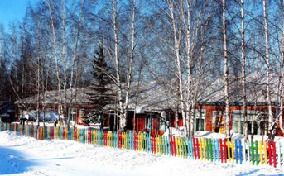

Особенности современных форм, методов работы в ДОУ по развитию речи дошкольников».

